第五届（2021）国际新墙材、新技术、新设备及配套产品展示展览会的通知

各新型墙体材料设备、制品企业，有关单位：
为贯彻新发展理念，更好地服务新型墙体材料行业，促进墙材行业贸易与合作，推动墙材行业高质量发展。应广大墙材企业要求，拟借中国物资再生协会墙材革新与再生建材工作委员会2021年会之际,在山东省临沂市举办“第五届（2021）国际新墙材、新技术、新设备及配套产品展示展览会”。现将有关事项通知如下：
一、大会主题
搭建高效交流平台 推动行业创新发展
二、时间地点
时 间： 布展时间2021年7月20日—7月21日
展会时间2021年7月22日—7月23日
撤展时间2021年7月23号下午
地 点：山东临沂国际会展中心（山东省临沂市经济技术开发区沂河路166号）
- 组织机构
展会组委会（排名不分先后）：
浙江省新型墙体材料行业协会；安徽省墙体材料革新和建筑材料节能协会；吉林省墙材革新与建筑节能协会；内蒙古绿色建材行业协会；福建省新型墙体材料行业协会；河南省墙体材料行业协会；广西墙体材料协会；云南省墙体材料行业协会；陕西省建筑节能协会；功力机器有限公司；山东建能硬塑制砖机械有限公司；山东矿机迈科建材机械有限公司；济南金牛砖瓦机械有限公司；山东天意机械股份有限公司；东岳机械股份有限公司；安徽科达机电有限公司；福建泉工股份有限公司；武汉潇瑞机械设备有限公司；协创机械（杭州）有限公司；淄博捷达机械有限公司；洛阳中冶重工集团有限公司；西安银马实业发展有限公司；山东伟达环保机械有限公司；浙江亿洲机械科技有限公司；艾尔柯瑞特（中国）有限公司；北京加隆工程机械有限公司；四川省地财窑炉科技有限公司；成都利马科技有限公司；江苏晨日环保科技有限公司
承办单位：
北京墙中科技有限公司
四、展品范围
■烧结墙材制品生产技术及配套产品设备
■蒸压加气混凝土制品生产技术及配套产品设备
■装配式部品部件生产及配套产品设备
■烧结墙材制品污染排放治理技术和设备
■隔热保温材料类生产技术及配套产品设备
■大宗固体废弃物资源化综合利用制备新型墙材技术及配套产品设备
■建筑垃圾破碎技术及配套产品设备
■新型墙材生产配料、节能等数字化计算机控制系统
■预拌砂浆及商品混凝土设备
■绿色建材产品
- 同期活动
（一）中国物资再生协会墙材革新与再生建材工作委员会2021年会
（二）新技术、新工艺专题对接座谈会
（三）考察相关技术、工艺及设备
六、规模层次
本届展览会规划500个国际标准展位，其中：特装展位面积占70％，标准展位面积占30％；预计国内外各类专业观众7000人次以上，普通观众1.2万人次以上。
（一）邀请国家有关部门、省市主管部门出席各项活动，邀请全国相关生产企业、装备制造骨干企业参会。
（二）邀请国内主流新闻媒体和资深记者参与宣传报道，加大专业权威媒体的宣传推介力度。
（三）邀请全国数十个行业协会，委派由业务骨干组成的参观团队，在组织形式上确保本届展会的观摩和参与质量。
（四）组织山东、江苏及周边地区墙材生产及建筑工程应用企业现场观摩。
七、参展注意事项
（一）收费标准：
序号 | 形式 | 收费 | 备注
1 | 标摊 | 6800元/9 m² | 可以是相连多个，含标摊设施
2 | 光地 | 600元/ m² | 36m²起租
特装展示（光地）36m²起租；标准展位配备：楣板（高度25cm） 、射灯两盏、隔板（高度250cm，可用高度246cm）、洽谈桌一张、椅子两把、可容400W/220V 电源插座一个。
- 凡经过工商登记的企事业单位均可报名参展（参展产品需依据现行有效的标准组织生产，产品质量经国家授权的质量监督检验机构检验合格）。
（三）因疫情期间，为减轻参展企业负担，经展会组委会研究决定如下，在7月1日之前预定展位的参展企业执行如下优惠政策：
展位面积 | 时间节点 | 优惠折扣
18-54平米 | 7月1日之前签订  7月1日之前签订 | 9折
55-100平米 | 7月1日之前签订  7月1日之前签订 | 8折
101-200平米 | 7月1日之前签订  7月1日之前签订 | 7折
201-500平米 | 7月1日之前签订  7月1日之前签订 | 6折
500平米以上 | 7月1日之前签订  7月1日之前签订 | 5折
标摊9 m² | 7月1日之前签订  7月1日之前签订 | 8.5折

（四）展会委托北京墙中科技有限公司协同承办会务工作。为方便参展单位交费，可提前将费用汇至指定账户，并在附言中标注与会人员姓名、单位和电话。汇款后请扫描汇款底单传真或邮件至会务组，同时请注明所需发票抬头信息。
收款单位：北京墙中科技有限公司
开户银行：招商银行股份有限公司北京阜外大街支行
账 号：110931884610501
八、参展注意事项
（一）凡经过工商登记的企事业单位均可报名参展（参展产品需依据现行有效的标准组织生产，产品质量经国家授权的质量监督检验机构检验合格）。
（二）参展报名。拟参展的单位请与协会秘书处联系确认展位，最新会议详情和展览展位申请，请关注中国再生建材微信公众号（zgzsjc2018）。
（三）疫情防控。坚持“外防输入、内防反弹”策略，坚持“三防”“四早”“九严格”，按照“科学、精准、有效”防控的要求，做好参展期间的疫情防控工作，切实维护参展商、搭建商、工作人员的人身安全。
八、联系方式
联系人：王涛13911784541
韩晓旭17710057331
范新华18618152185
电 话：010-68583392 (传真）；010-68588335
E-mail：wall@wallmr.org.cn
附件：1.临沂国际会展中心展位图
2.参展商报名回执表

2021年6月10日
附件1
临沂国际会展中心展位图

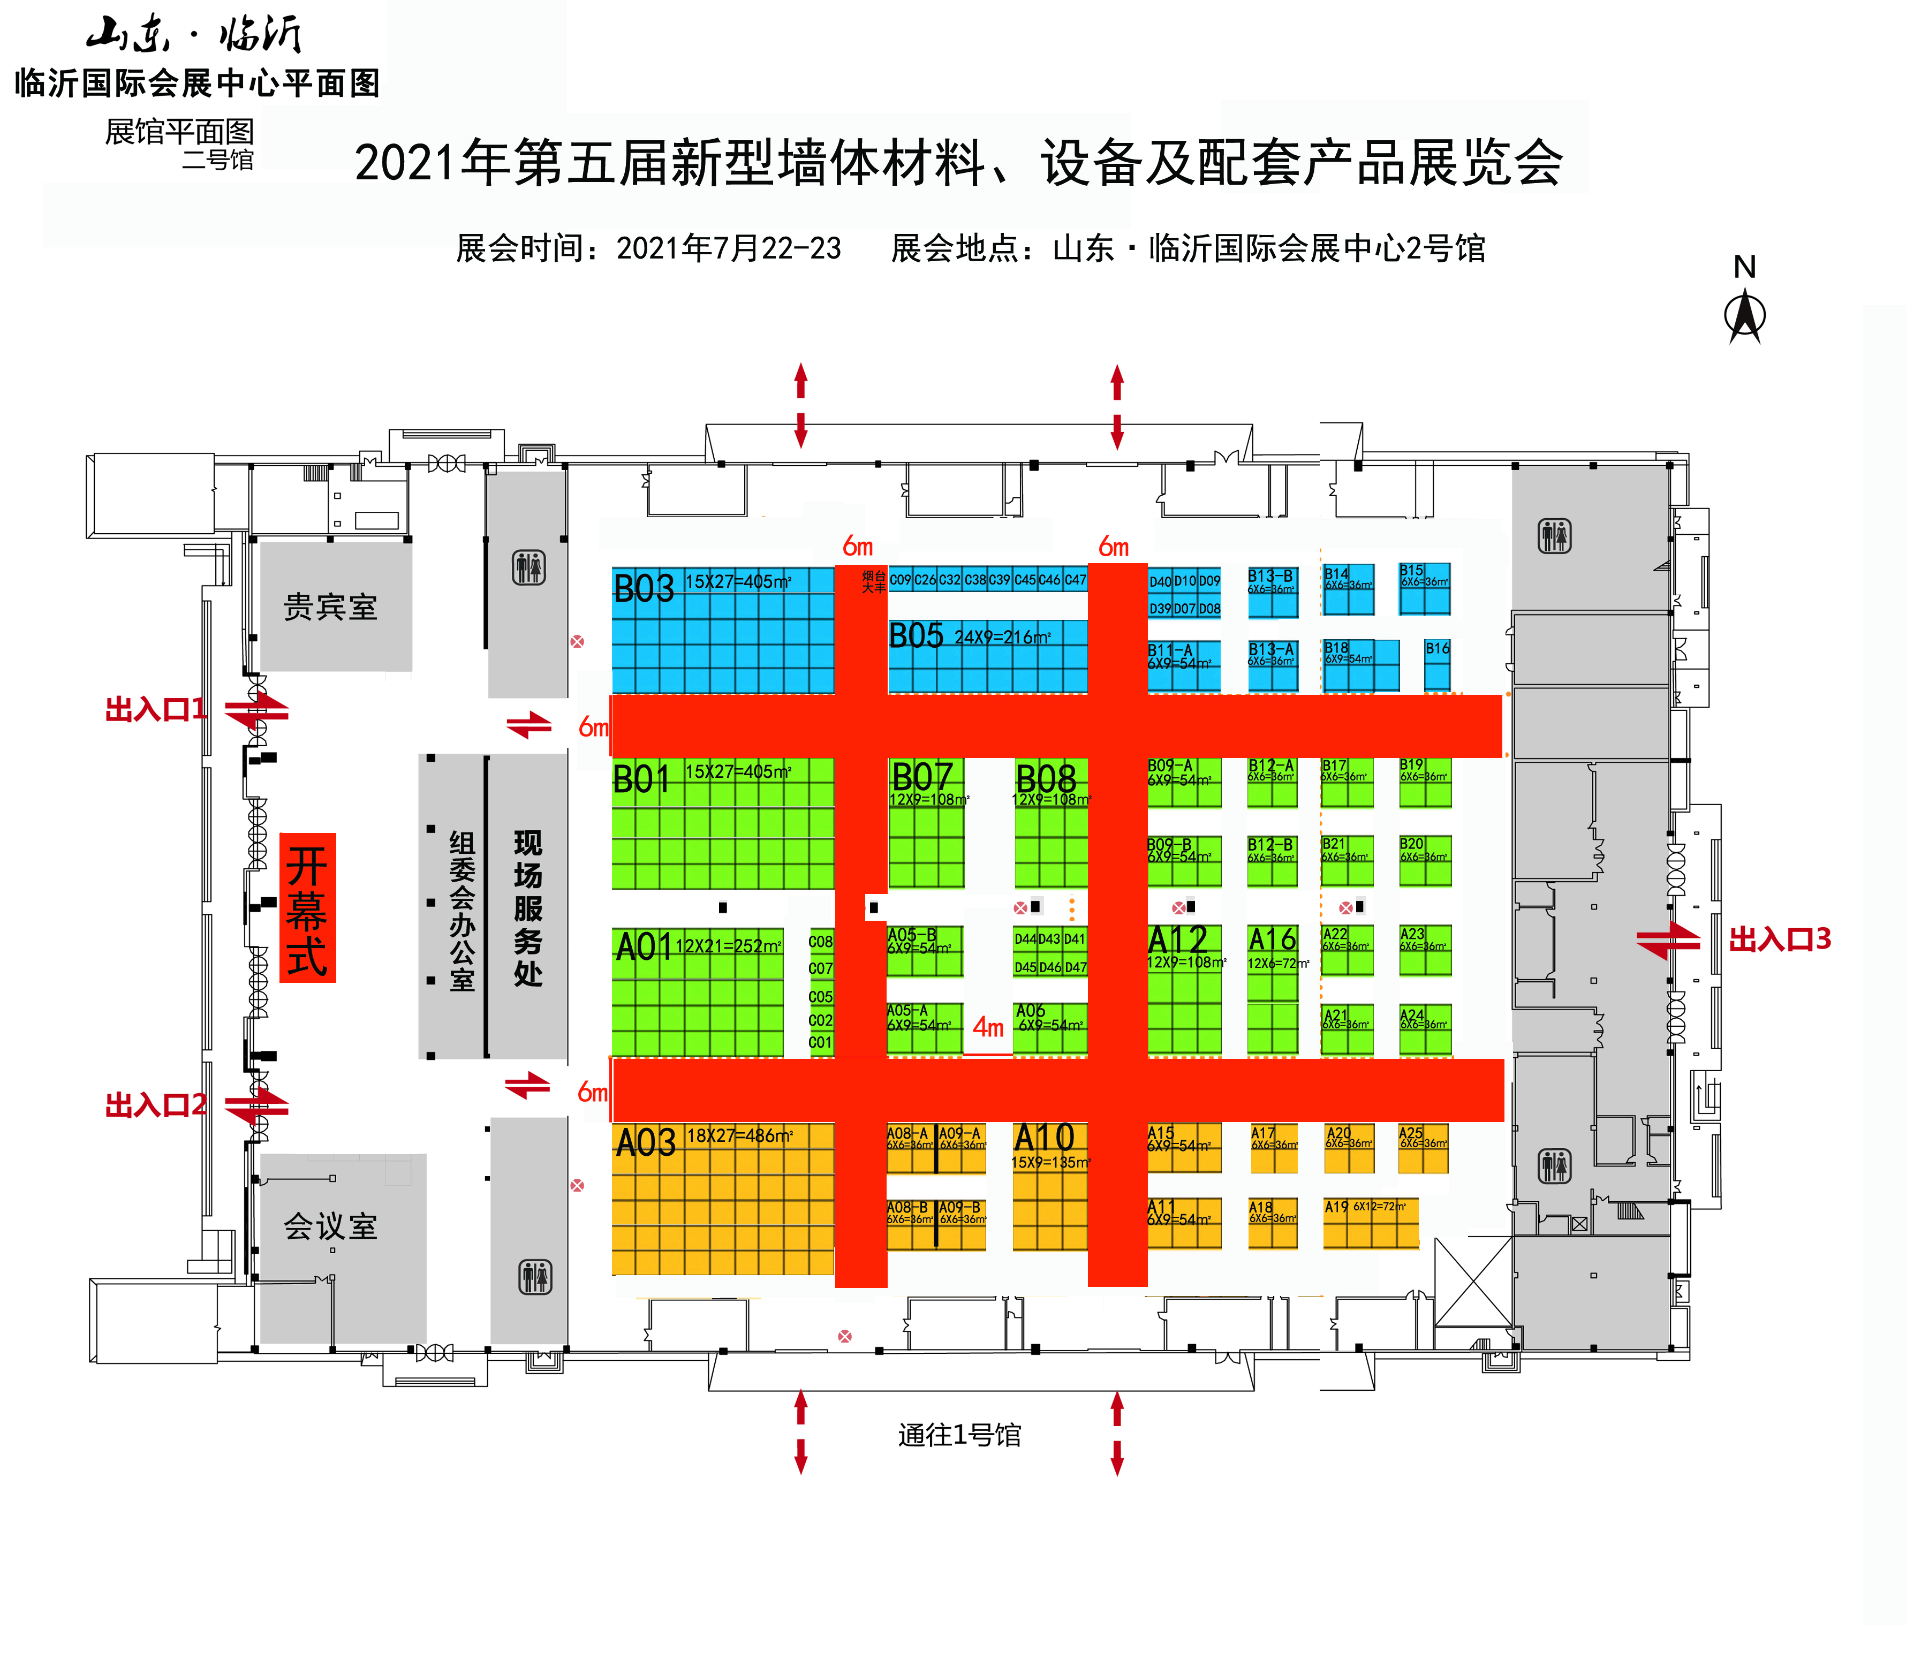

附件2
临沂展会参展商报名回执表

申  请  单  位 | 名称： 内资（ ）合资（ ）外资（ ）
申  请  单  位 | 地址：
申  请  单  位 | 邮编： 电话： 传真：
申  请  单  位 | 邮箱：
负责人 | 姓名： 职务： 手机：
联系人 | 姓名： 职务： 部门： 手机：
申请展位 |  | 方案一 | 方案二
标准摊位（9m²起） |  | m× m= m² | m× m= m²
光地展位（36 m²起） |  | m× m= m² | m× m= m²
主要展品描述：
注：  1、此表填好后请寄回/传真至以下地址，当此申请被录入后，主办方将发给展商参展协议书逐步落实各项内容。  2、有关展会最新进展及电子文档，请关注官方网站。  3、主办方将根据收到报名表的先后顺序初步安排或调整占位，但并不保证所有报名的企业都能获得所申请的展位，请就需要及时与我方联系。  招展部：  电话：010-68583392；17710057331传真：010-68583392  邮箱：wall@wallmr.org.cn |  |  | 领导签字：  单位盖章：  日期：

